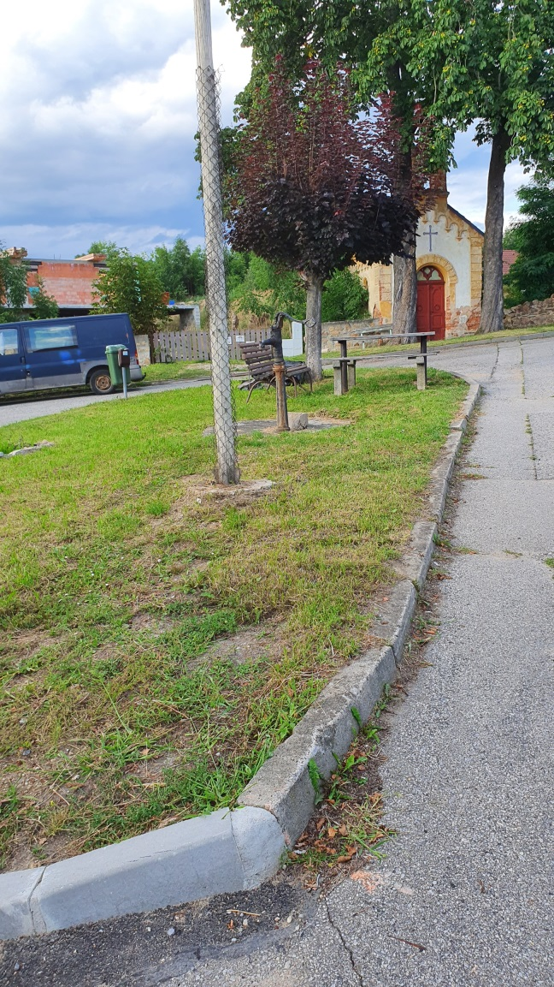
lok. 31 Veska lok.32 – Hlinsko u kaple
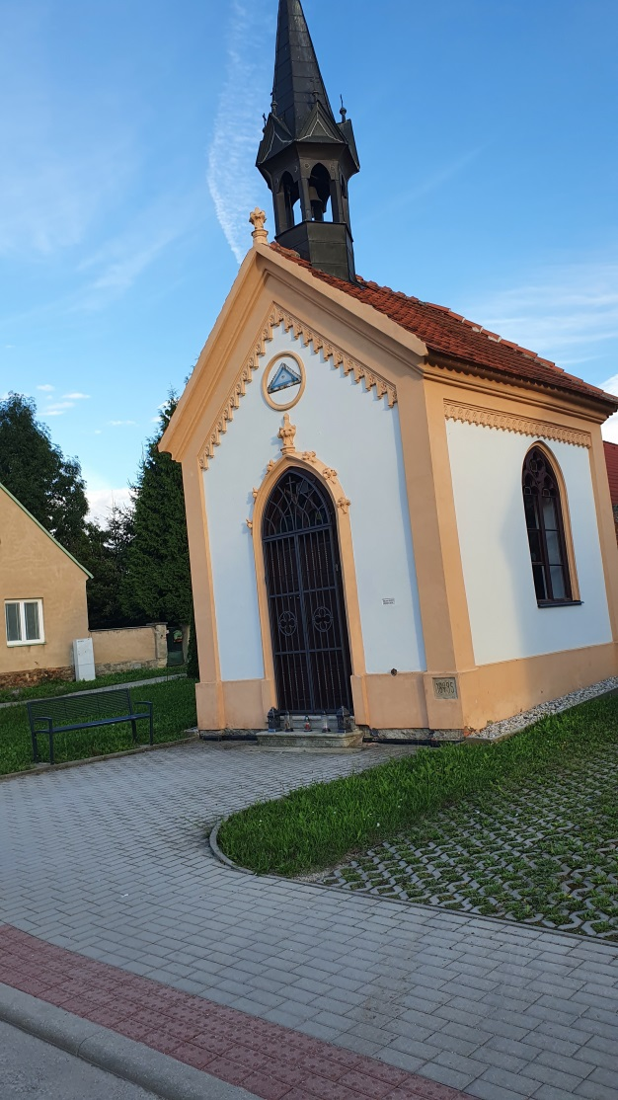

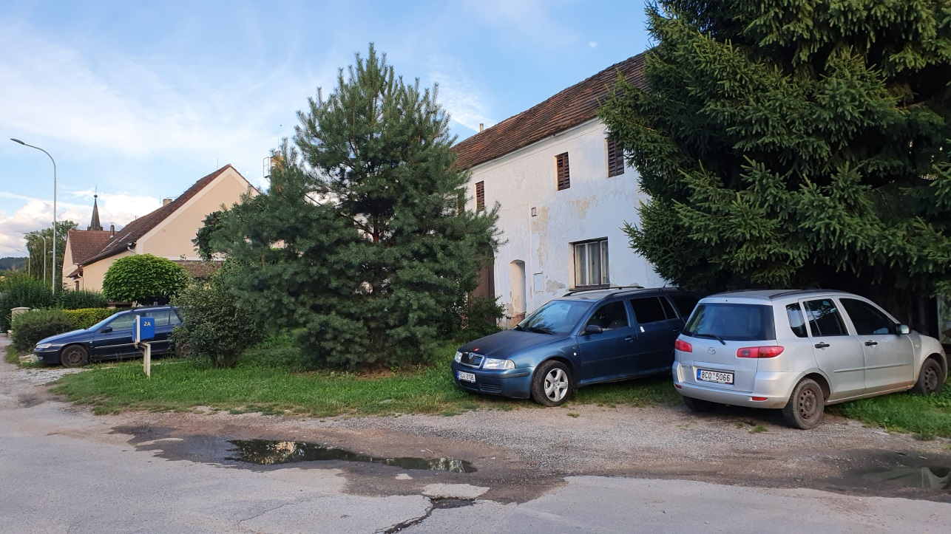
Lok 33 Hlinsko rozcestí

